**Lucrarea de laborator nr. 4**

**Executat: RUSSU NICOLAI IS21Z**

**Bistabilii**

**Цель работы:**

**1. Приобрести навыки формирования логической структуры битаблиц.**

**2. Приобрести навыки формирования таблиц истинности битаблиц.**

**3. Изучить работу бистабильных систем в статическом и динамическом режимах.**

**4. Проанализировать рабочий процесс бистабильных систем по полученным временным диаграммам.**

**№ эксперимента 1. Триггер асинхронный RS**

**А. Статический режим**

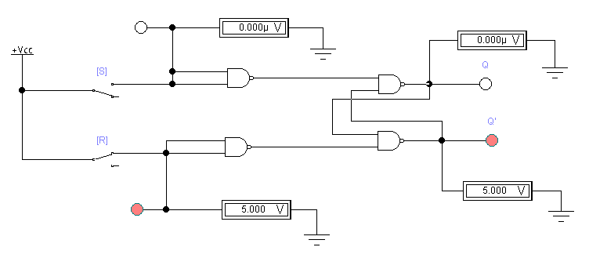

Схема. 1. Электрическая схема исследования асинхронного триггер RS в статическом режиме работы.

Таблица 1. Подготовка Режим выполнения для асинхронного триггера RS

|  |  |  |  |  |  |  |  |  |  |
| --- | --- | --- | --- | --- | --- | --- | --- | --- | --- |
| Nr. d/o | Regimul | Intrati | | | | Iesiri | | | |
| S | | R | | Q | | Q’ | |
| Us, V | V.L. | Ur, V | V.L. | UQ, V | V.L. | UQ, V | V.L. |
| 1 | Pregatire | 0 | 0 | 0 | 0 | 0 | 0 | 5 | 1 |
| 2 | Executare | 0 | 0 | 0 | 0 | 0 | 0 | 5 | 1 |
| 3 | Pregatire | 0 | 0 | 0 | 0 | 0 | 0 | 5 | 1 |
| 4 | Executare | 0 | 0 | 5 | 1 | 0 | 0 | 5 | 1 |
| 5 | Pregatire | 0 | 0 | 0 | 0 | 0 | 0 | 5 | 1 |
| 6 | Executare | 5 | 1 | 0 | 0 | 5 | 1 | 0 | 0 |
| 7 | Pregatire | 0 | 0 | 0 | 0 | 5 | 1 | 0 | 0 |
| 8 | Executare | 5 | 1 | 5 | 1 | 5 | 1 | 5 | 1 |
| 9 | Pregatire | 0 | 0 | 5 | 1 | 0 | 0 | 5 | 1 |
| 10 | Executare | 0 | 0 | 0 | 0 | 0 | 0 | 5 | 1 |
| 11 | Pregatire | 0 | 0 | 5 | 1 | 0 | 0 | 5 | 1 |
| 12 | Executare | 0 | 0 | 5 | 1 | 0 | 0 | 5 | 1 |
| 13 | Pregatire | 0 | 0 | 5 | 1 | 0 | 0 | 5 | 1 |
| 14 | Executare | 5 | 1 | 0 | 0 | 5 | 1 | 0 | 0 |
| 15 | Pregatire | 0 | 0 | 5 | 1 | 0 | 0 | 5 | 1 |
| 16 | Executare | 5 | 1 | 5 | 1 | 5 | 1 | 5 | 1 |
| 17 | Pregatire | 5 | 1 | 0 | 0 | 5 | 1 | 0 | 0 |
| 18 | Executare | 0 | 0 | 0 | 0 | 5 | 1 | 0 | 0 |
| 19 | Pregatire | 5 | 1 | 0 | 0 | 5 | 1 | 0 | 0 |
| 20 | Executare | 0 | 0 | 5 | 1 | 0 | 0 | 5 | 1 |
| 21 | Pregatire | 5 | 1 | 0 | 0 | 5 | 1 | 0 | 0 |
| 22 | Executare | 5 | 1 | 0 | 0 | 5 | 1 | 0 | 0 |
| 23 | Pregatire | 5 | 1 | 0 | 0 | 5 | 1 | 0 | 0 |
| 24 | Executare | 5 | 1 | 5 | 1 | 5 | 1 | 5 | 1 |

Таблица 2. Состояния асинхронного RS триггера

|  |  |  |  |  |
| --- | --- | --- | --- | --- |
| Nr. | S | R | Q | Q’ |
| 1 | 0 | 0 | 0 | 1 |
| 2 | 0 | 1 | 0 | 1 |
| 3 | 1 | 0 | 1 | 0 |
| 4 | 1 | 1 | 1 | 1 |
| 5 | 0 | 0 | 0 | 1 |
| 6 | 0 | 1 | 0 | 1 |
| 7 | 1 | 0 | 1 | 0 |
| 8 | 1 | 1 | 1 | 1 |
| 9 | 0 | 0 | 1 | 0 |
| 10 | 0 | 1 | 0 | 1 |
| 11 | 1 | 0 | 1 | 0 |
| 12 | 1 | 1 | 1 | 1 |

**А. Динамический режим**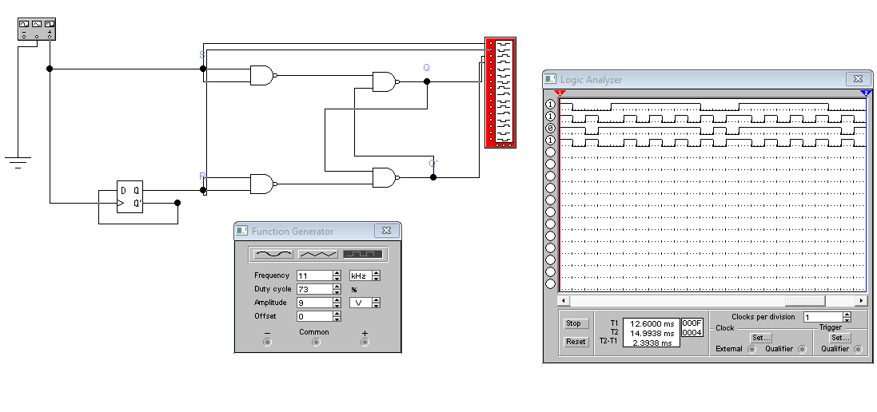

**№ эксперимента 2. Синхронный триггер RS**

**Б. Статический режим**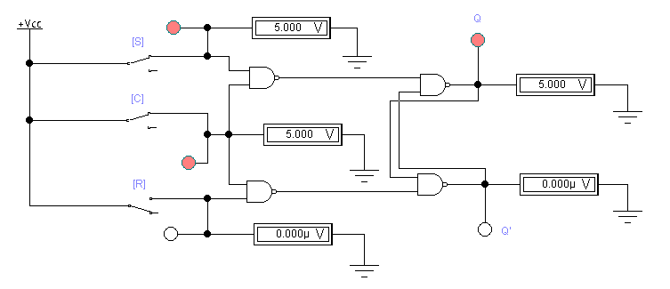

Схема. 3. Электрическая схема исследования синхронного бистабильного RS в статическом режиме работы.

Таблица 3. Состояния синхронного RS-триггера

|  |  |  |  |  |  |  |  |  |  |  |
| --- | --- | --- | --- | --- | --- | --- | --- | --- | --- | --- |
| Nr. d/o | C | | S | | R | | Q | | Q’ | |
| Uc, V | V.L. | US, V | V.L. | UR, V | V.L. | UQ, V | V.L. | UQ’, V | V.L. |
| 1 | 0 | 0 | 0 | 0 | 0 | 0 | 0 | 0 | 5 | 1 |
| 2 | 0 | 0 | 0 | 0 | 5 | 1 | 0 | 0 | 5 | 1 |
| 3 | 0 | 0 | 5 | 1 | 0 | 0 | 0 | 0 | 5 | 1 |
| 4 | 0 | 0 | 5 | 1 | 5 | 1 | 0 | 0 | 5 | 1 |
| 5 | 5 | 1 | 0 | 0 | 0 | 0 | 0 | 0 | 5 | 1 |
| 6 | 5 | 1 | 0 | 0 | 5 | 1 | 0 | 0 | 5 | 1 |
| 7 | 5 | 1 | 5 | 1 | 0 | 0 | 5 | 1 | 0 | 0 |
| 8 | 5 | 1 | 5 | 1 | 5 | 1 | 5 | 1 | 5 | 1 |

**А. Динамический режим**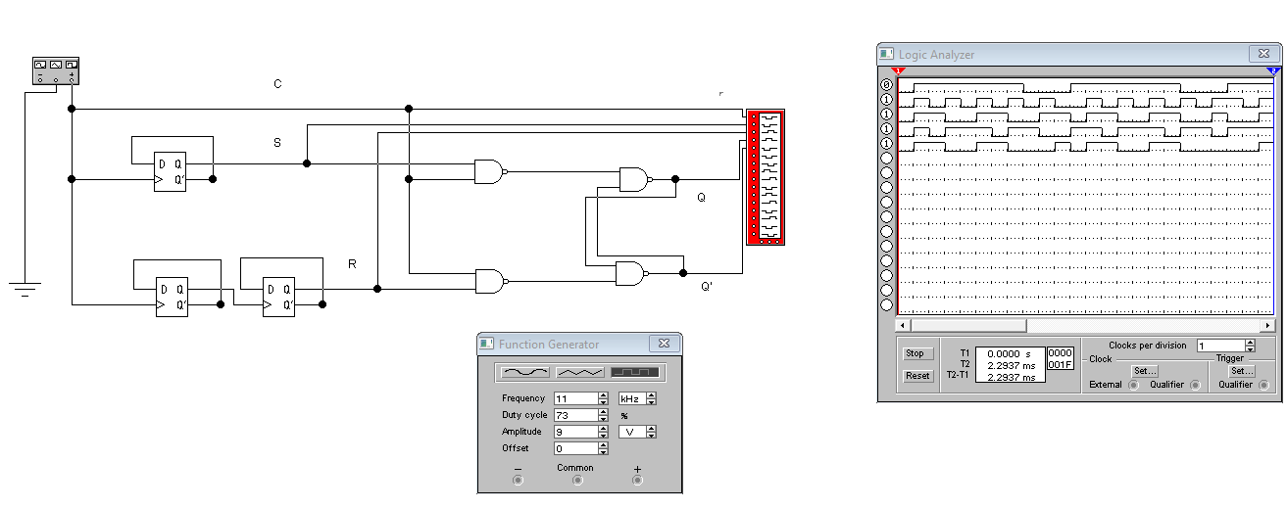

Схема.4. Электрическая схема исследования синхронного бистабильного РС в динамическом режиме работы.

**№ эксперимента 3. Синхронный D триггера**

**A.Статический режим**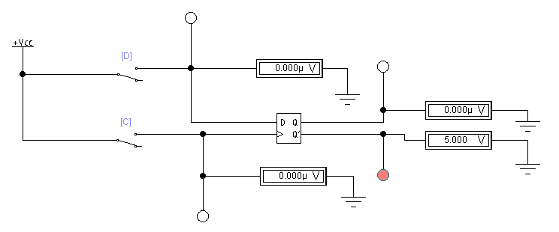

Схема. 5. Электрическая схема для исследования синхронного Д триггера в статическом режиме работы.

Таблица 4. Состояния синхронного D-триггера

|  |  |  |  |  |  |  |  |  |
| --- | --- | --- | --- | --- | --- | --- | --- | --- |
| Nr. d/o | C | | D | | Q | | Q’ | |
| UC, V | V.L. | UD, V | V.L. | UQ, V | V.L. | UQ’, V | V.L. |
| 1 | 0 | 0 | 0 | 0 | 0 | 0 | 5 | 1 |
| 2 | 0 | 0 | 5 | 1 | 0 | 0 | 5 | 1 |
| 3 | 5 | 1 | 0 | 0 | 0 | 0 | 5 | 1 |
| 4 | 5 | 1 | 5 | 1 | 5 | 1 | 0 | 0 |
| 5 | 0 | 0 | 0 | 0 | 5 | 1 | 0 | 0 |
| 6 | 0 | 0 | 5 | 1 | 5 | 1 | 0 | 0 |
| 7 | 5 | 1 | 0 | 0 | 0 | 0 | 5 | 1 |
| 8 | 5 | 1 | 5 | 1 | 5 | 1 | 0 | 0 |

1. **Regimul dinamic**

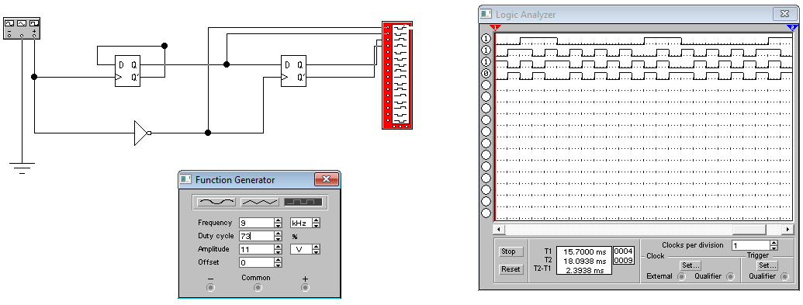

Схема. 6. Электрическая схема для изучения синхронного бистабильного D в динамическом режиме работы.

**№ эксперимента 4. Делитель частоты**

**Динамический режим**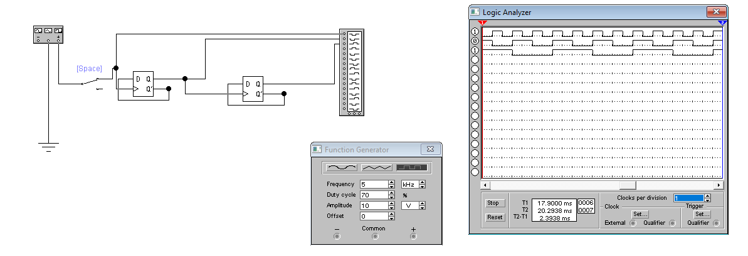

Схема. 7. Электрическая схема делителя частоты в динамическом режиме работы.

**№ эксперимента 5. Синхронный бистабильный JK**

**А. Статический режим**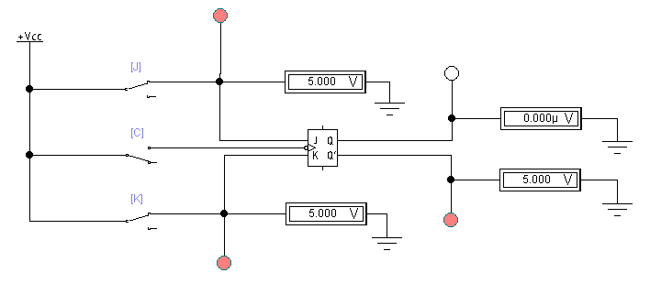

Схема. 8. Электрическая схема для изучения триггер JK в статическом рабочем режиме.

Таблица 5. Состояния синхронного RS-триггера

|  |  |  |  |  |  |  |  |  |  |  |
| --- | --- | --- | --- | --- | --- | --- | --- | --- | --- | --- |
| Nr. d/o | C | | J | | K | | Q | | Q’ | |
| Uc, V | V.L. | US, V | V.L. | UR, V | V.L. | UQ, V | V.L. | UQ’, V | V.L. |
| 1 | 0 | 0 | 0 | 0 | 0 | 0 | 0 | 0 | 5 | 1 |
| 2 | 0 | 0 | 0 | 0 | 5 | 1 | 0 | 0 | 5 | 1 |
| 3 | 0 | 0 | 5 | 1 | 0 | 0 | 0 | 0 | 5 | 1 |
| 4 | 0 | 0 | 5 | 1 | 5 | 1 | 0 | 0 | 5 | 1 |
| 5 | 5 | 1 | 0 | 0 | 0 | 0 | 0 | 0 | 5 | 1 |
| 6 | 5 | 1 | 0 | 0 | 5 | 1 | 0 | 0 | 5 | 1 |
| 7 | 5 | 1 | 5 | 1 | 0 | 0 | 5 | 1 | 0 | 0 |
| 8 | 5 | 1 | 5 | 1 | 5 | 1 | 0 | 0 | 5 | 1 |

**B.Динамический режим**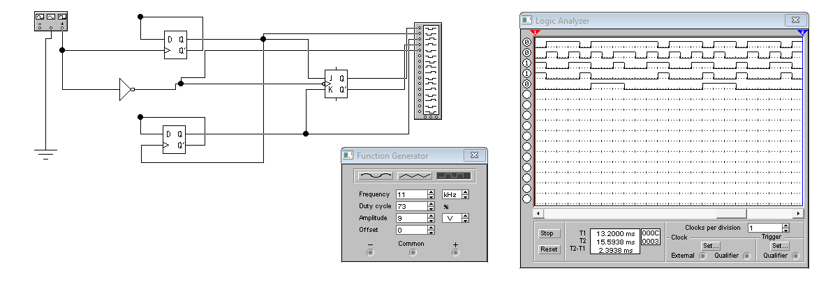

Схема. 9. Электрическая схема исследования триггер JK в динамическом режиме работы.